Фотоотчет об итогах реализации инициативного проекта
«Благоустройство молодежной площадки и сквера им. О.И. Тищенко»

Инициатором инициативного проекта «Благоустройство молодежной площадки и сквера им. О.И. Тищенко»является директор МАУК ДК «Металлург» Лубнин В.А.
Основной задачей реализации инициативного проекта является созданиесовременной благоустроенной территории для проведения семейного досуга, организации праздничных мероприятий, массовых гуляний и отдыха златоустовцев.Предлагаемая парковая территория находится вблизи с жилымидомами и остановками общественного транспорта, благоустройство которой даст возможность жителям района и города реализовать свои потребности в отдыхе.
Актуальность инициативного проекта заключается в том, что в результате благоустройства данной территории будет решен ряд важных задач:
- благоустройство молодежной площадки;
- благоустройство парковой зоны;
- организация досуга жителей и гостей города и района;
- создание комфортных зон отдыха: установка скамеек и урн;
- организация видеонаблюдения в парковой зоне.
Инициативный проект включает в себя следующие работы по благоустройству территории:
- асфальтирование;
- установка МАФов;
- установка бордюрного камня;
- установка уличного освещения;
- укладка тротуарной плитки на парковых пешеходных дорожках;
- организация видеонаблюдения;
- организация центральной лестницы и лестничных переходов.
Для реализации данного инициативного проекта заключен договор с Обществом с ограниченной ответственностью «Капиталстрой».
Инициативный проект «Благоустройство молодежной площадки и сквера им. О.И. Тищенко»реализован в полном объеме.
Для реализации инициативного проекта проведены следующие работы:
До | После
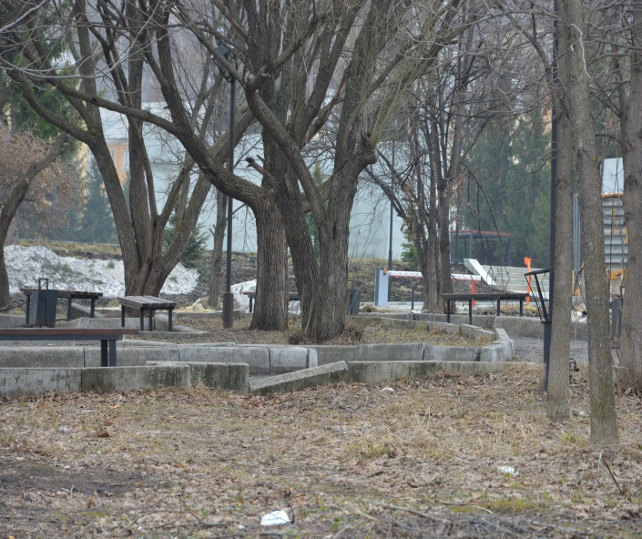 | 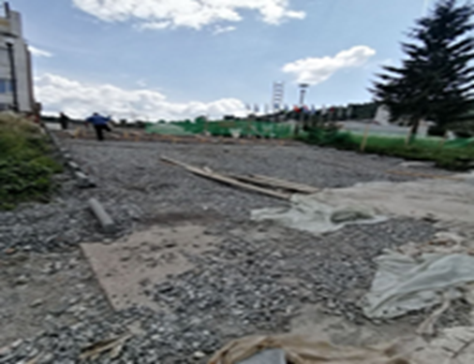  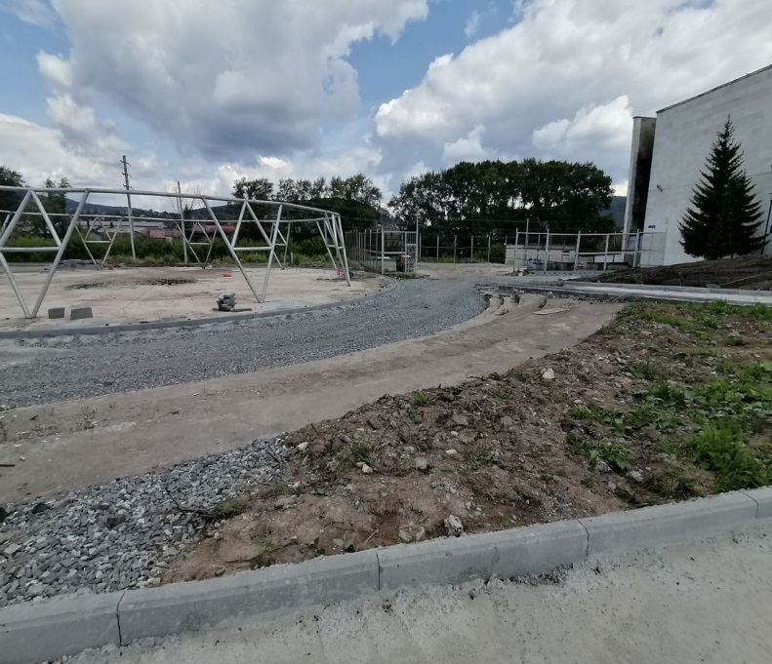  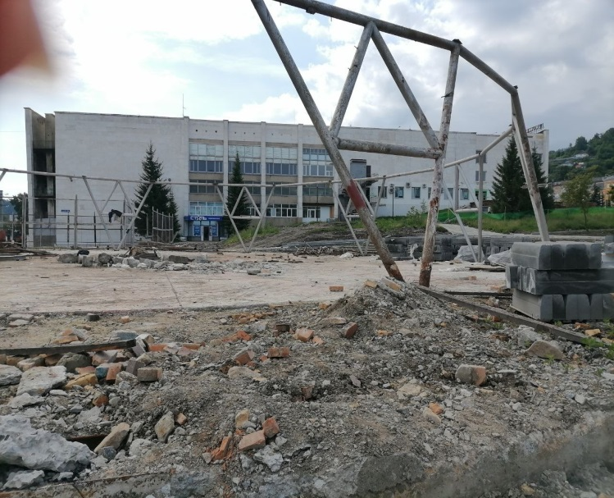  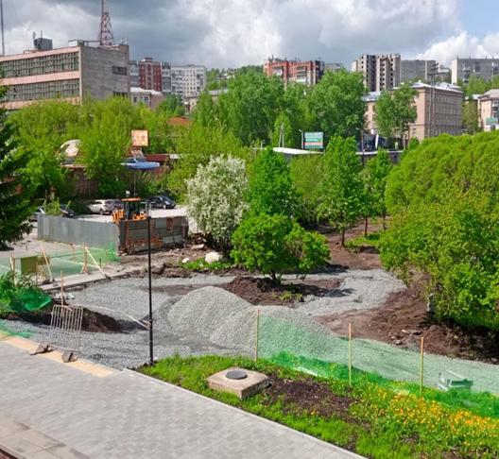  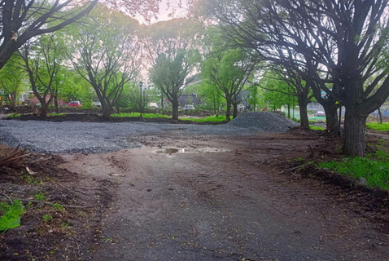
Демонтировано старое покрытие, демонтирована лестница, произведена отсыпка территории, произведена поставка строительных материалов.
До | После
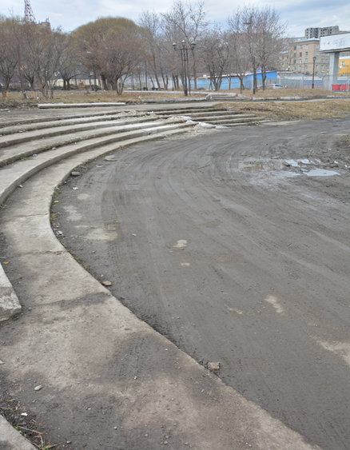 | 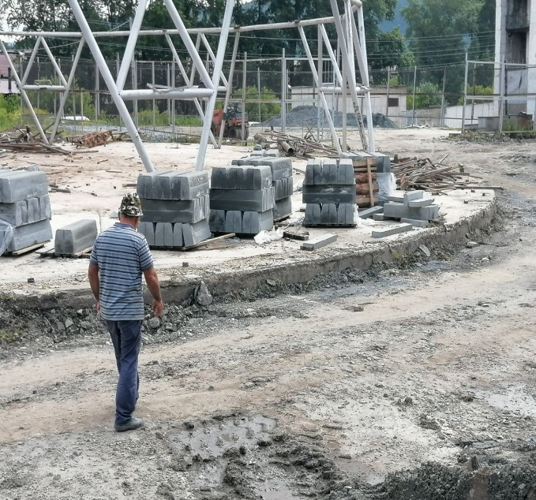  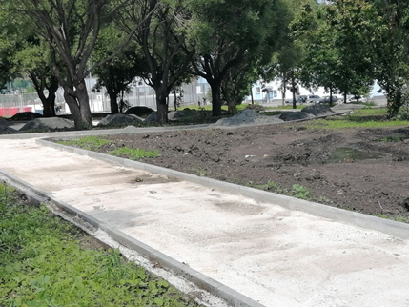  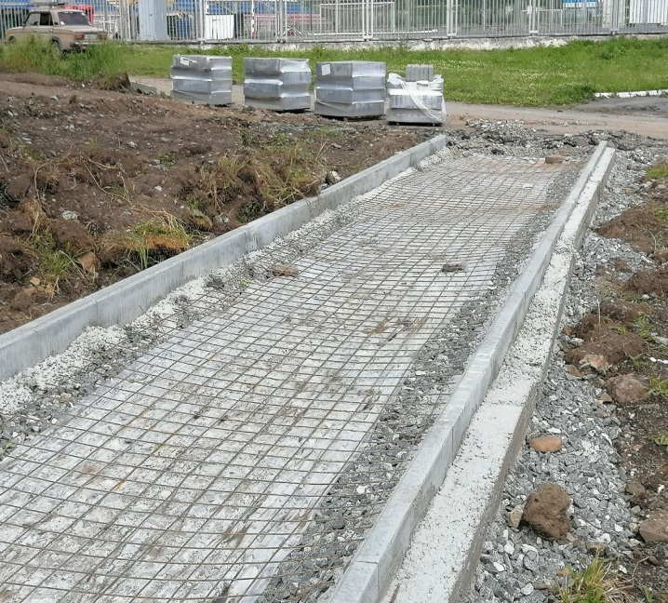  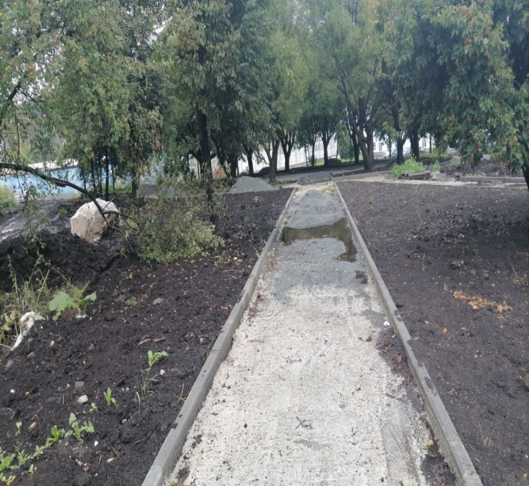  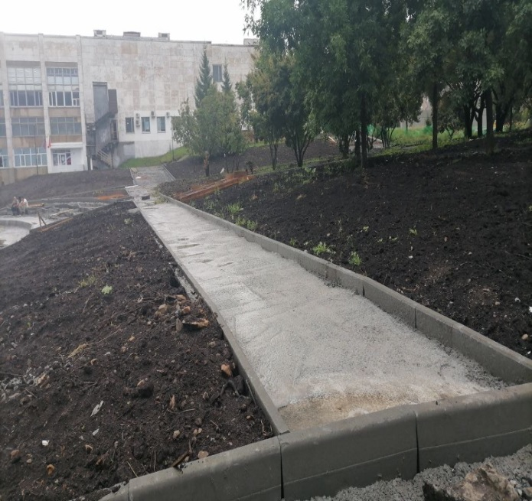  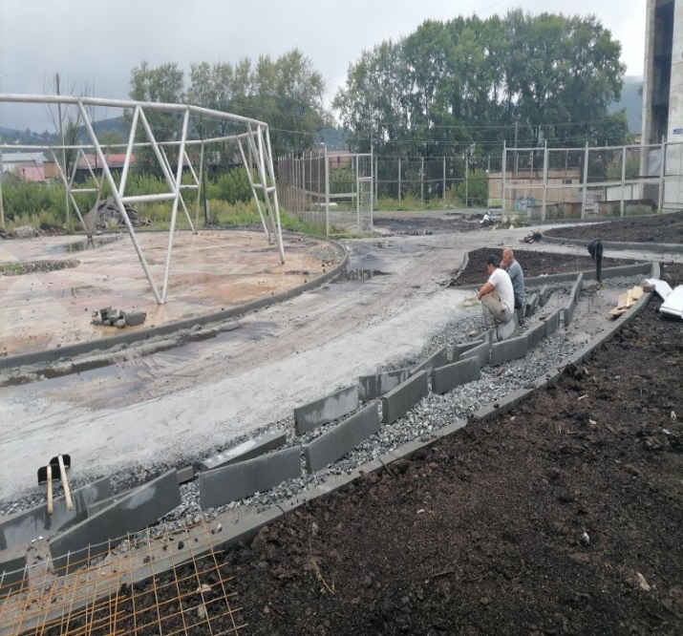
Произведена отсыпка территории, на территории молодежной площадки уложен асфальт, подготовлены дорожки для укладки тротуарной плитки. Установлен бортовой камень.Произведена разметка для устройства амфитеатра перед молодежной площадкой.
До | После
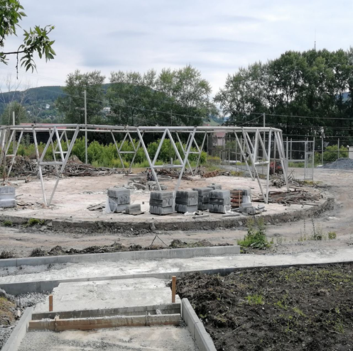

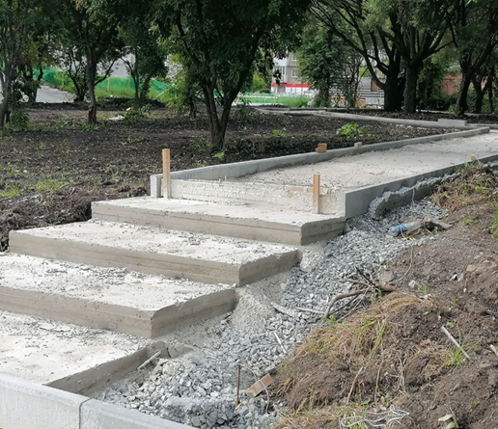
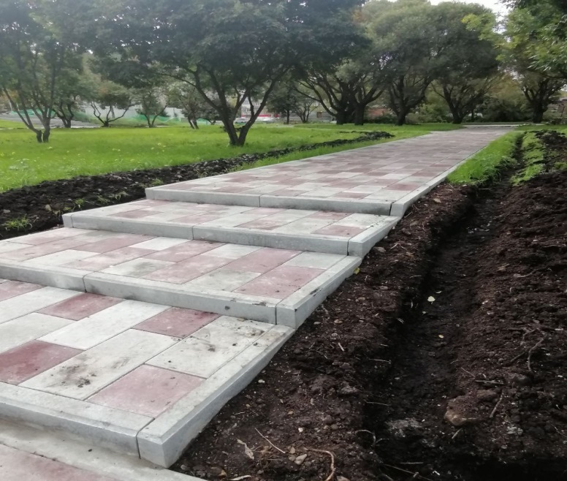

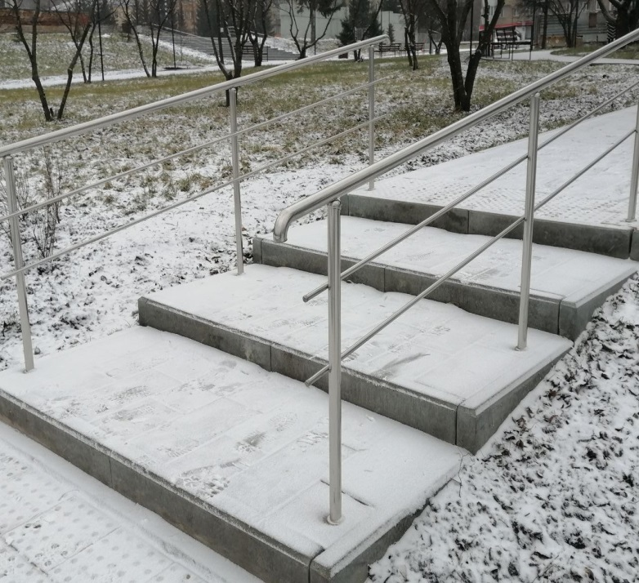

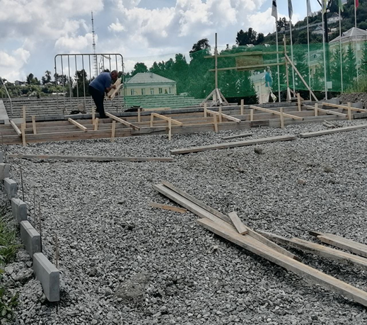

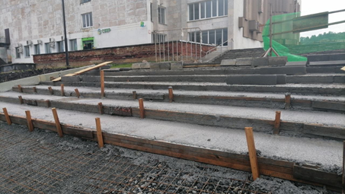

 | 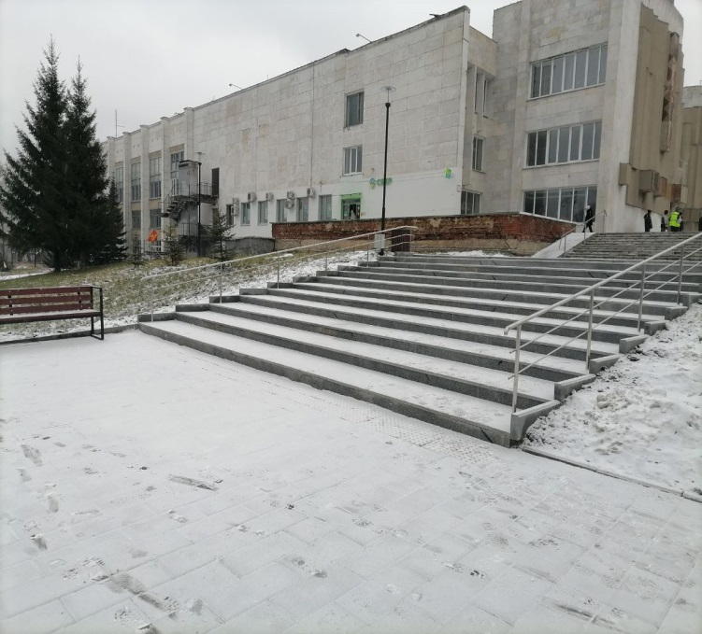
Выполнены работы по организации и устройству лестничных маршей в парковой зоне.
До | После
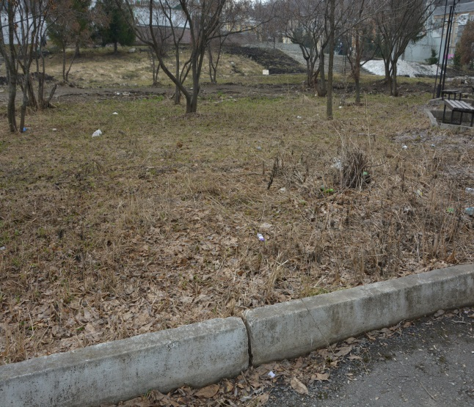 | 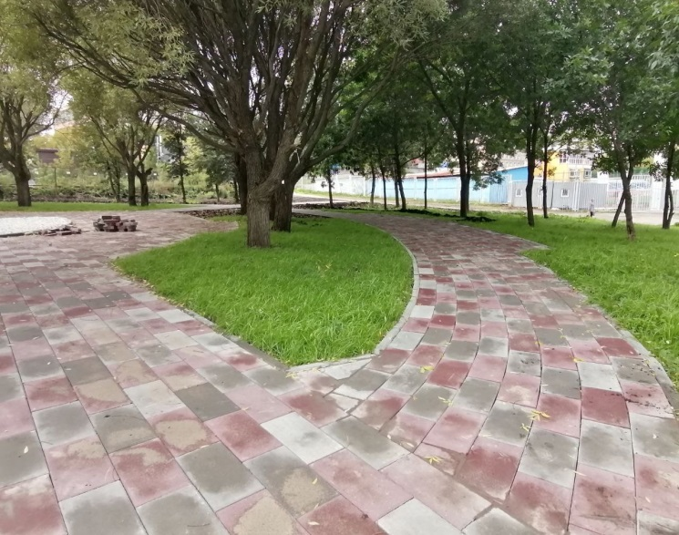  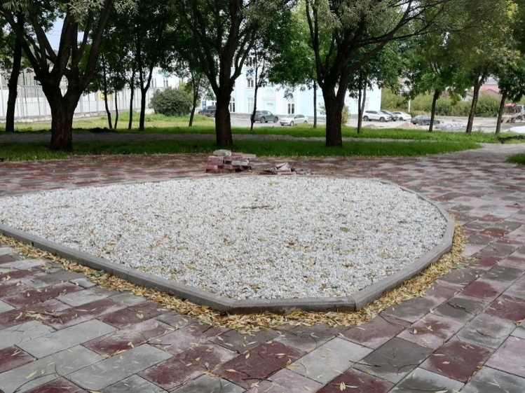
 | 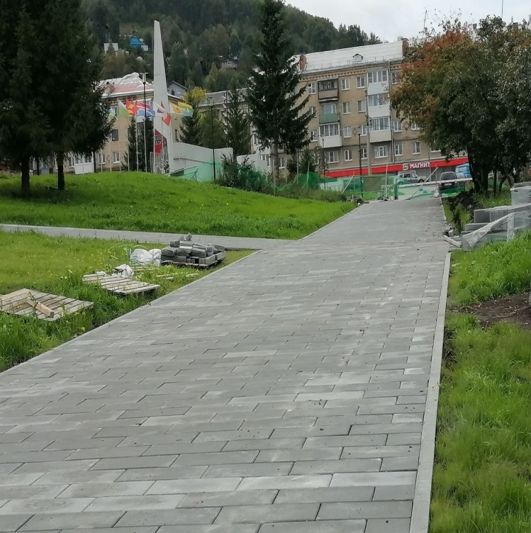
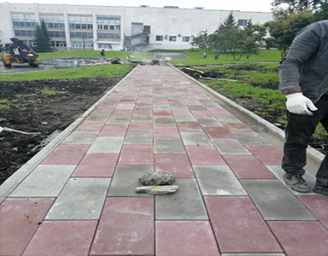
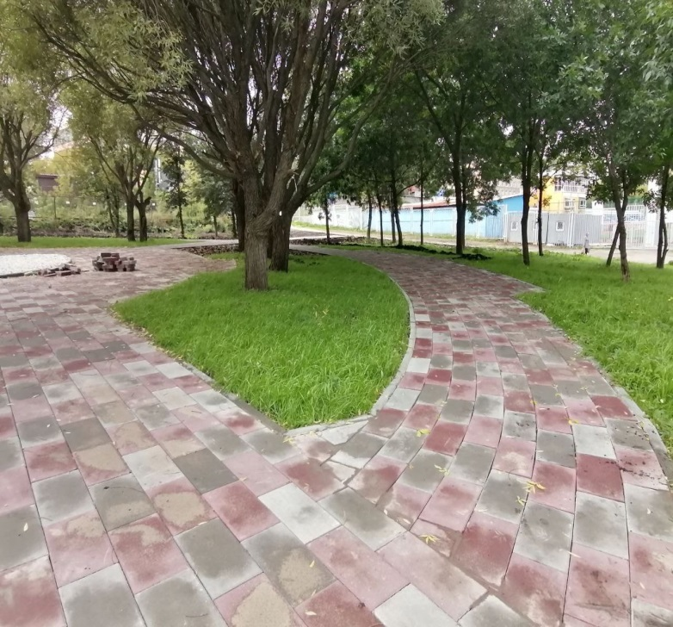

Выполнены работы по укладке тротуарной плитке на центральной дороге к парку и по парковым дорожкам
До | После
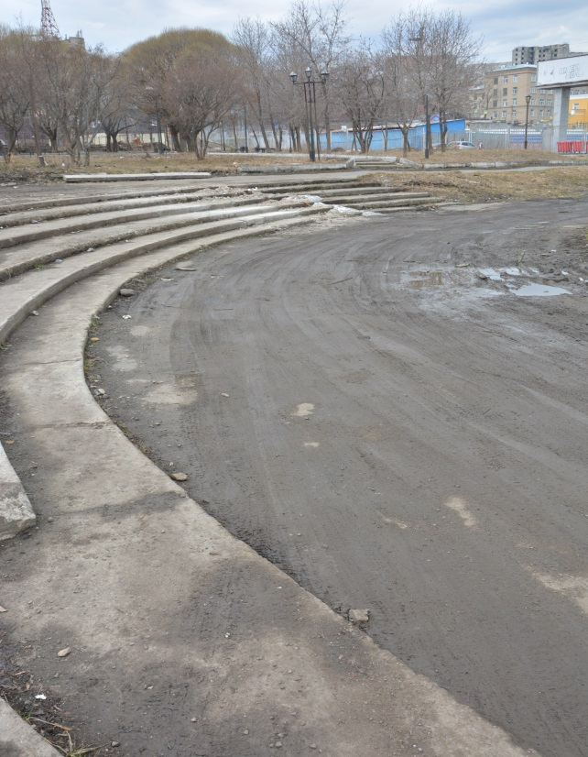 | 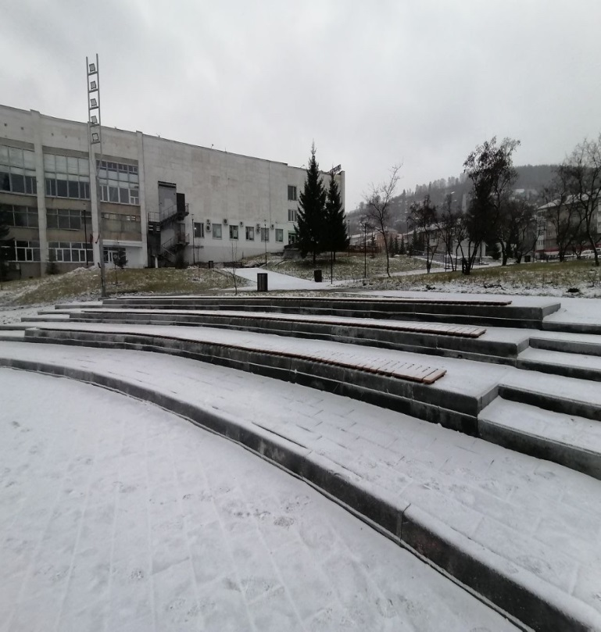
Устройство амфитеатра на территории, примыкающей к молодежной площадке

До | После
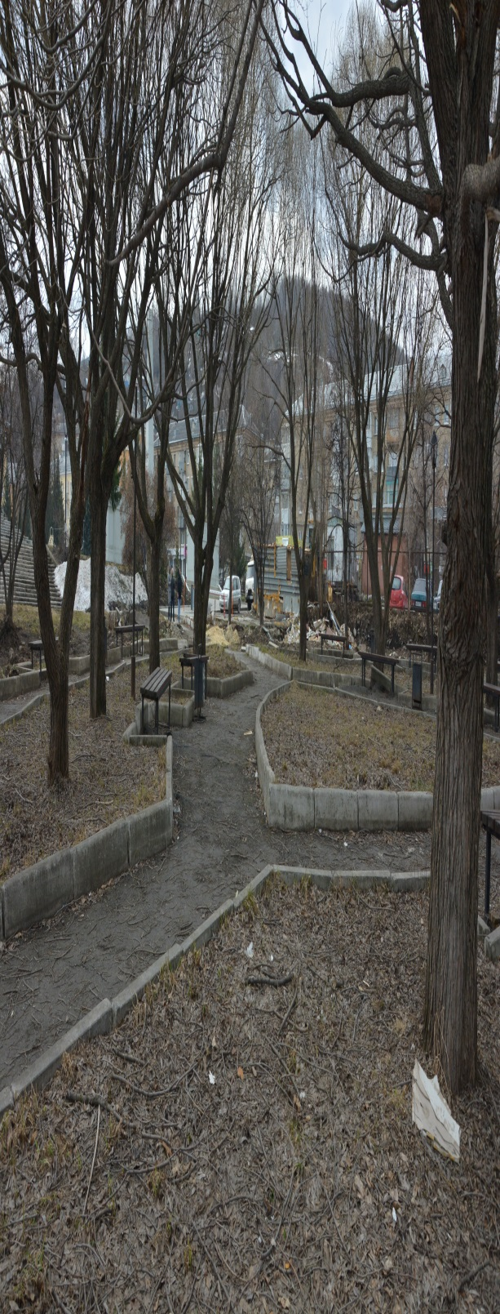 | 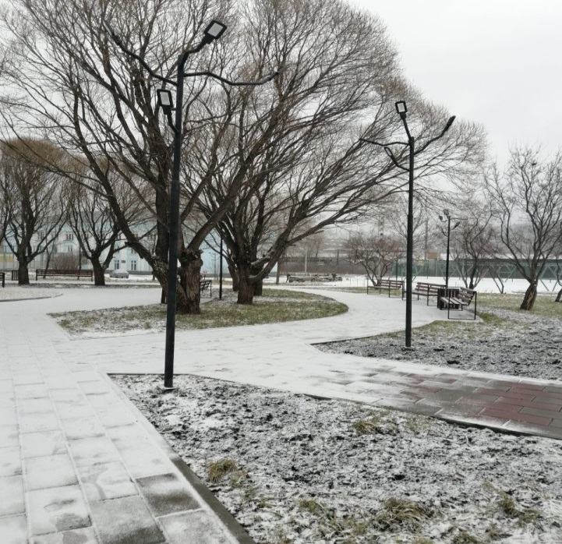  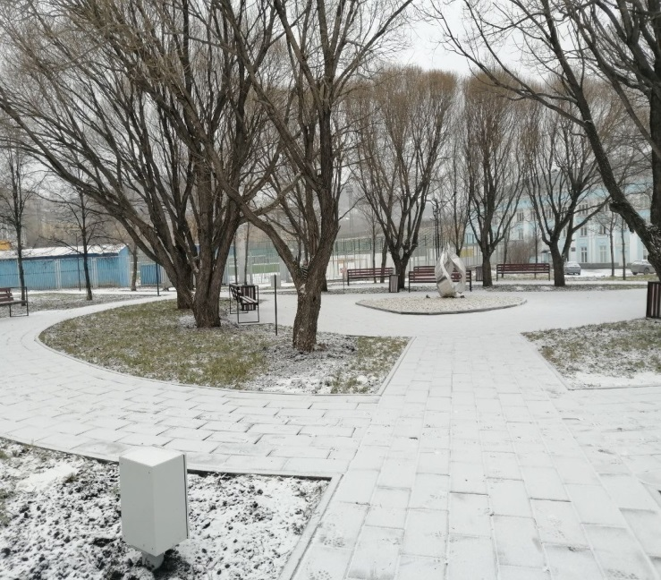  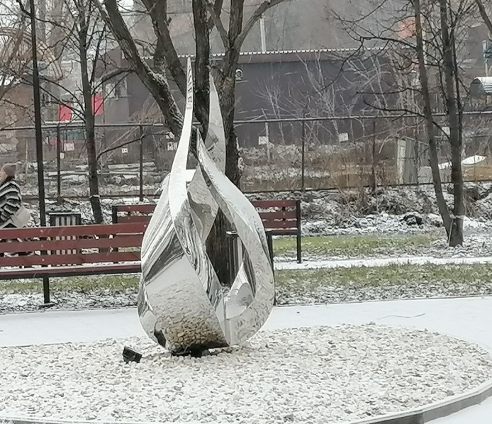  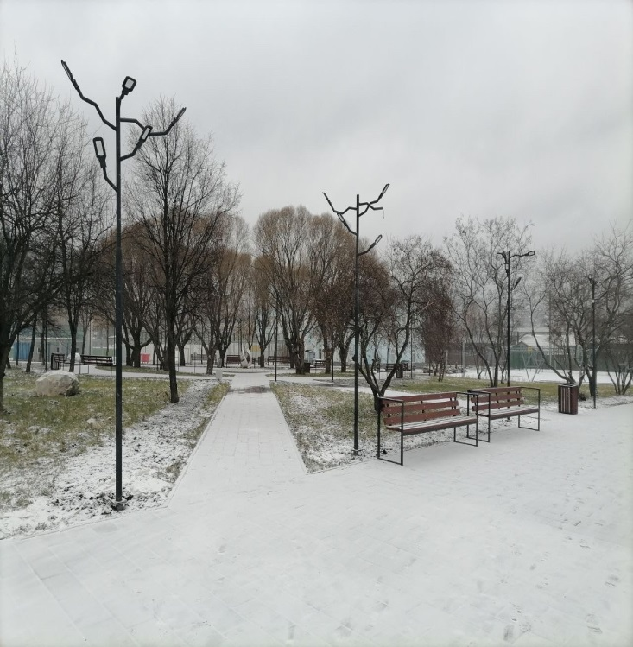  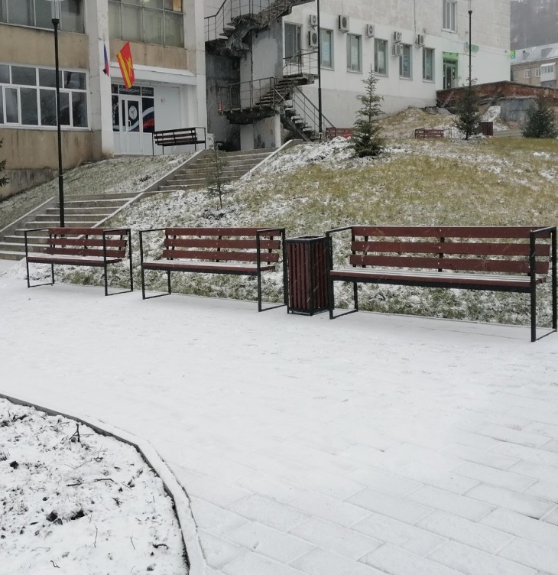
В центральной части парка установлен арт-объект «Пламя». На территории парка организовано освещение, установлены и подключены фонари, также установлено видеонабдение за парковой зоной. Для жителей предусмотрены зоны отдыха, где установлены скамьи.

